云南腾电科技有限公司

问题管理制度

（YNTD-ITSS-0604）

编制人:谢广胜 | 编制时间:2025.01.07
审核人:赵建中 | 编制时间:2025.01.07
批准人:陆涛 | 审批时间:2025.01.07

文件编制和变更履历
版本 | 编制/更改 |  | 发布 |  | 实施 |  | 更改记录
版本 | 作者 | 日期 | 审核 | 日期 | 批准 | 日期 | 更改记录
V1.0 | 谢广胜 | 2025.1.7 | 赵建中 | 2025.1.7 | 陆涛 | 2025.1.7 | 首次发布

目录
云南腾电科技有限公司 1
问题管理制度 1
（YNTD-ITSS-0604） 1
文件编制和变更履历 2
1. 目的 5
2. 适应范围 5
3. 角色和职责 5
3.1. 项目经理 5
3.2. 技术支持工程师 6
4. 问题管理过程 6
4.1. 问题管理过程概要 6
4.2. 问题登记 8
4.2.1. 发现问题 8
4.2.2. 查询服务知识 9
4.2.3. 创建问题单 9
4.2.4. 注明原因后关闭问题 9
4.3. 问题分类和分派 10
4.3.1. 完善问题信息 10
4.3.2. 判断严重等级与分类 11
4.3.3. 进行关联 12
4.3.4. 分派问题 12
4.3.5. 接受分配 12
4.4. 问题调查与诊断 13
4.4.1. 问题分析 13
4.4.2. 确认根本原因 13
4.4.3. 分析并提供临时措施 14
4.4.4. 制定解决方案 14
4.4.5. 通知事件原处理人 14
4.4.6. 执行解决方案/变通措施 14
4.4.7. 完善问题报告 15
4.5. 问题关闭 16
4.5.1. 验证问题解决结果 16
4.5.2. 填写关闭代码 17
5. 问题状态代码 18
6. 问题管理和其他流程关系 18
6.1. 事件管理流程 19
6.2. 配置管理流程 19
6.3. 变更管理流程 19
6.4. 事件管理流程 19
6.5. 配置管理流程 19
6.6. 变更管理流程 19
7. KPI指标 19

目的
根本目的是消除或减少事件的发生。
通过分析事件或事件趋势，确定常发或影响大的事件，找出根本原因。
生成变更请求（RFC）、变通方法或预防性措施，防止事件再次发生。

适应范围
适用于IT服务过程中，通过对问题原因的识别、分析、管理直至关闭，使业务影响最小化的活动。
问题来源：
- 对一组有关系的已结束事件进行分析，查找深层原因。
- 没有查明原因的事件，可创建问题进一步分析。

角色和职责

项目经理
- 确定并协调技术支持工程师处理问题。
- 领导问题管理小组。
- 发现可能原因，将问题分派给问题分析员。
- 跟踪解决过程，必要时升级及协调。
- 通报关键问题状态。
- 确保制定清晰有效的工作过程和准则。
- 确保相关人员引入到问题管理过程。
- 牵头对问题处理流程和工具的优化改进。

技术支持工程师
- 接受来自项目经理分派的问题。
- 基于影响度/优先级和分类执行问题分析，调查根本原因，测试解决方案。
- 协调变更管理功能，实施解决方案。
- 根除事件根本原因防止再次发生。
- 分析历史数据来避免潜在问题。
- 必要时修正问题的影响度和分类编码。
- 提供问题的状态、进展和历史信息。
- 对问题发生进行分类，总结经验，提出改进措施。
- 对问题处理报告进行分析，选择典型性案例加入服务知识。

问题管理过程

问题管理过程概要
从问题的生命周期出发，将问题管理过程分解为以下4个一级过程，形成问题管理过程的概要过程。对该4个过程所包含的活动，将在后续的章节中做进一步的细化和说明。
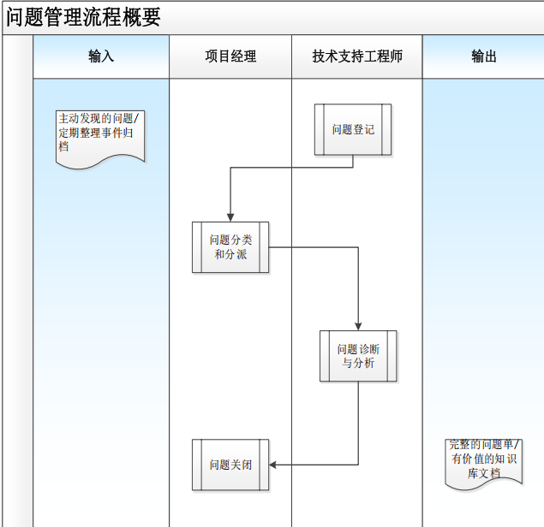

问题登记
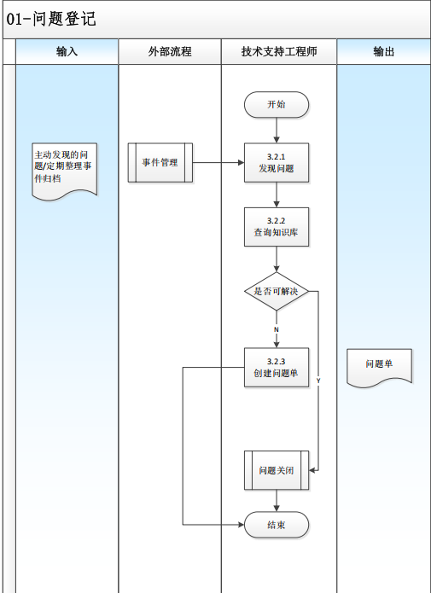

发现问题
问题来源：
- 没有查明原因的事件；
- 项目经理定期整理归档事件时，认为根本原因未识别或解决的事件；
- 项目经理通过主动式分析认为有必要作为问题进行分析的异常现象。
问题记录基本信息：
- 问题创建人；
- 问题创建人电话及电子邮件；
- 问题创建时间；
- 问题报告人及联系方式；
- 问题描述；
- 问题编号；
- 问题状态。

查询服务知识
项目经理查询服务知识确认此问题是否已有解决方案。如果有，将相关知识与新建问题做关联。

创建问题单
项目经理填写问题单。判断是否构成问题，是则转入问题分类和分派，否则关闭问题。
具体信息：
- 问题描述；
- 问题汇报时间；
- 预计开始时间；
- 预计完成时间；
- 问题状态。

注明原因后关闭问题
项目经理认为不能构成一个问题，则注明原因后关闭问题。
如果问题重复提交，则与之前已提交过的问题相关联。
具体信息：
- 问题描述；
- 问题状态。

问题分类和分派
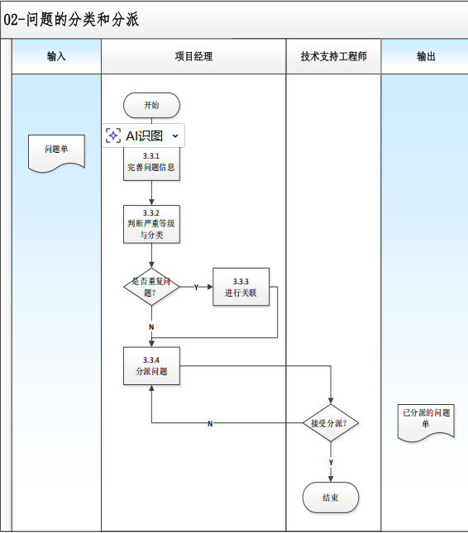

完善问题信息
项目经理与问题联络人沟通，确定问题性质，检查问题信息是否完备。
具体信息：问题报告人；问题报告人联系方式及电子邮件；问题内容；关联事件编号。

判断严重等级与分类
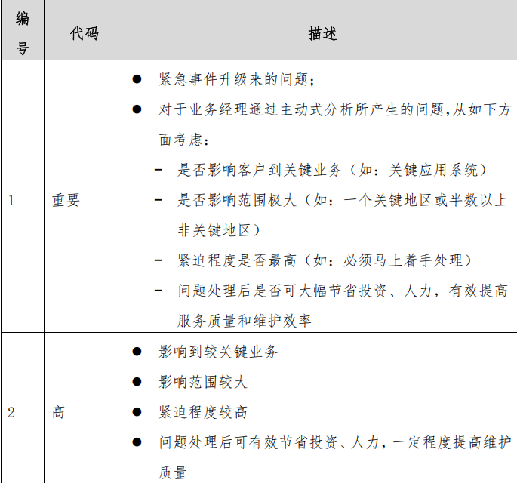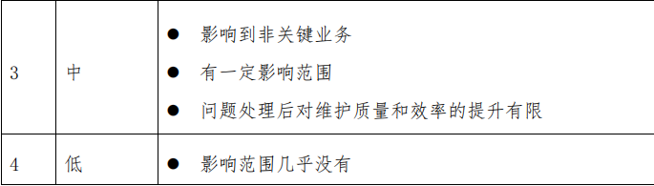 问题分类：针对问题所属的专业类型进行划分，参见事件分类。
问题记录基本信息：问题描述，症状描述和任何错误代码；问题的分类（参见事件分类）；问题的分级；问题状态。

进行关联
项目经理判断此问题是否与其他问题重复，如果重复，则进行问题关联，并且更新问题相关信息。
需要记录信息：问题描述；关联问题编号。

分派问题
项目经理根据设置的问题分类和优先级，协调空闲的技术支持工程师进行处理，并进行派单。建议：
- 当前每次在问题的分派前电话通知被分派人员，同时发送短信或邮件；
- 如果发现人员安排紧张时，应优先安排优先级高的问题。
对于需要升级过来的问题，可以分派给更有能力的技术支持工程师或者外部厂商。
派单后记录信息：派单时间；被派单人；问题的状态。

接受分配
技术支持工程师接受到派单后，应立即着手对问题进行调查和分析。
- 如果问题派单错误，则立即告知项目经理重新派单，并阐述理由。
- 如果接受该派单，则调整问题状态。
受单时记录信息：受单人；受单时间；问题状态。

问题调查与诊断
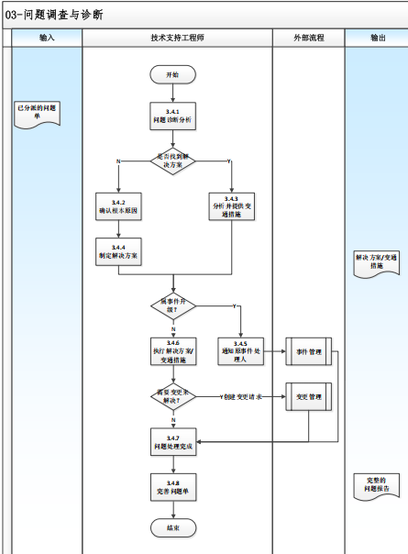

问题分析
技术支持工程师接受到派单后，应立即着手对问题进行调查和分析。

确认根本原因
技术支持工程师对问题进行分析和诊断，找出可能的原因列表。
如果需要其他专业组配合，则通知项目经理来协调资源，召开问题分析小组会议来共同分析。
记录信息：问题处理描述；实际花费时间；问题状态。

分析并提供临时措施
技术支持工程师判断是否需要提供变通方法，如果需要，则进行分析并提供，以降低问题的影响。
如果确定问题的临时措施，应更新到问题记录系统中，更新问题记录的状态，并通报项目经理和相关人员。
记录信息：问题处理临时措施描述；提供解决临时措施时间；实际花费时间；问题状态。

制定解决方案
技术支持工程师对所有可能的解决方案进行分析，找出最有可能的解决方案，并对解决方案进行测试。
如果问题的最终解决方案得到确认，应更新到问题记录系统中，更新问题记录的状态，并通报项目经理和相关人员。
如果目前不能实施根本解决方案，通报项目经理，来共同分析对该问题的处理。
记录信息：问题处理方案（变通措施）描述；实际花费时间；提供解决方案时间；问题状态。

通知事件原处理人
如果问题是从事件升级过来，则通知原事件处理人。如果是非事件升级过来的，由技术支持工程师对问题方案或措施进行执行。

执行解决方案/变通措施
判断实施解决方案是否对生产系统产生影响。如果对生产系统有影响，则转入变更管理进行变更请求与解决。
创建变更请求记录信息：问题解决方案；创建变更单；问题状态。

完善问题报告
技术支持工程师在问题处理执行完毕之后对问题的报告进行完善，问题的处理过程应当尽可能详细。
记录信息：问题分析开始时间；问题分析结束时间；问题处理的解决时间；问题报告的提交时间。

问题关闭
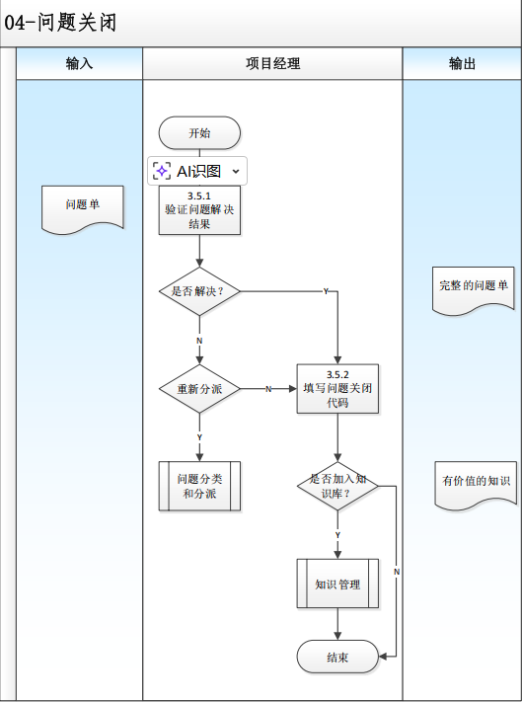

验证问题解决结果
在问题的解决方案得到实施后，项目经理对实施结果进行验证，以确认问题得到妥善解决。
如果问题解决，则执行填写关闭代码；如果问题没有解决，则考虑是否需要重新派单。如果是，则执行问题分类和分派；如果否，则执行填写关闭代码。

填写关闭代码
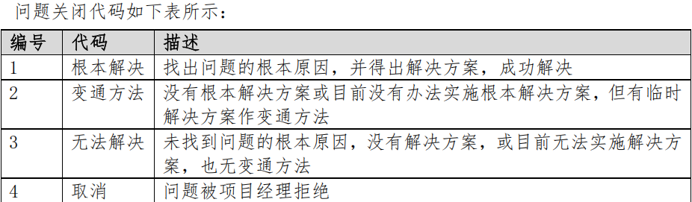
该阶段记录信息：问题预关闭时间；问题关闭状态。
在填写关闭代码后，项目经理将考虑问题处理是否需要加入服务知识。如果是，则添加至服务知识中；如果否，则过程结束。

问题状态代码
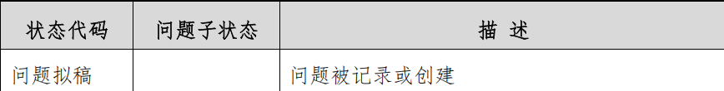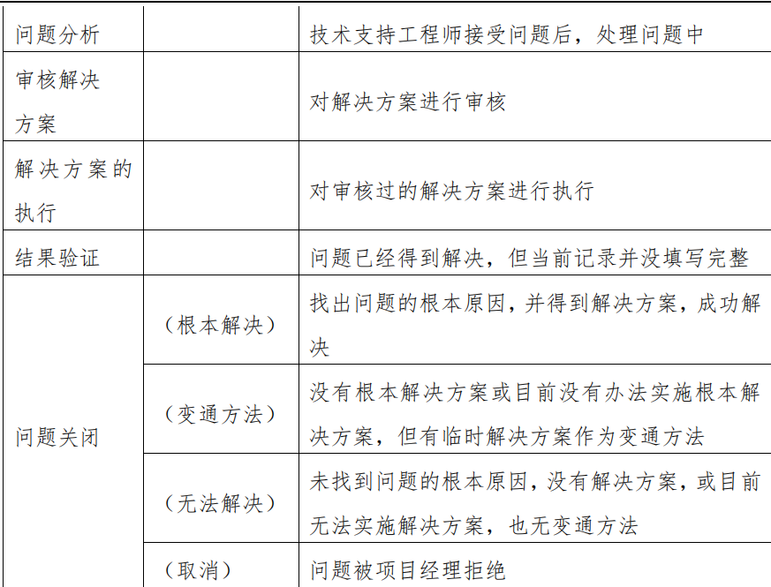

问题管理和其他流程关系
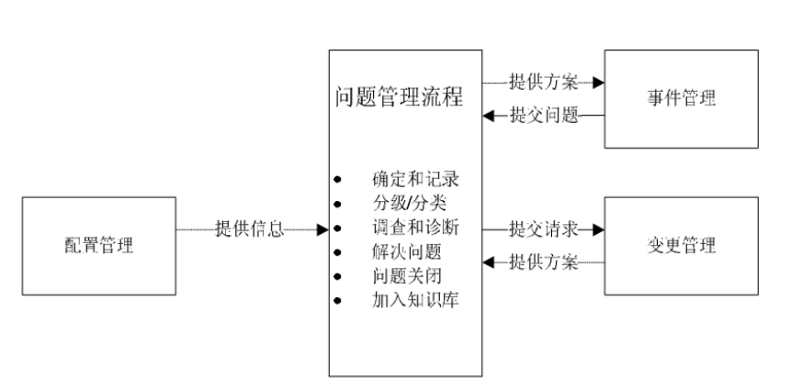

事件管理流程
为问题管理流程提供重要信息。问题管理流程为事件管理流程提供临时解决方案或问题的最终解决方案。

配置管理流程
问题管理流程从配置管理流程获取关于基础设施、结构图、软硬件、服务等配置项及配置项之间的关系信息。

变更管理流程
问题管理流程会提出变更来彻底解决问题，同时问题管理流程会从变更管理流程获得变更的信息来预防由变更可能引起的问题和事件。

事件管理流程
为问题管理流程提供重要信息。问题管理流程为事件管理流程提供临时解决方案或问题的最终解决方案。

配置管理流程
问题管理流程从配置管理流程获取关于基础设施、结构图、软硬件、服务等配置项及配置项之间的关系信息。

变更管理流程
问题管理流程会提出变更来彻底解决问题，同时问题管理流程会从变更管理流程获得变更的信息来预防由变更可能引起的问题和事件。

KPI指标
指标名称 | 计算公式 | 目标值 | 考核周期
问题解决率 | 实际解决的问题数/问题总数 × 100 % | ≥90% | 季度

